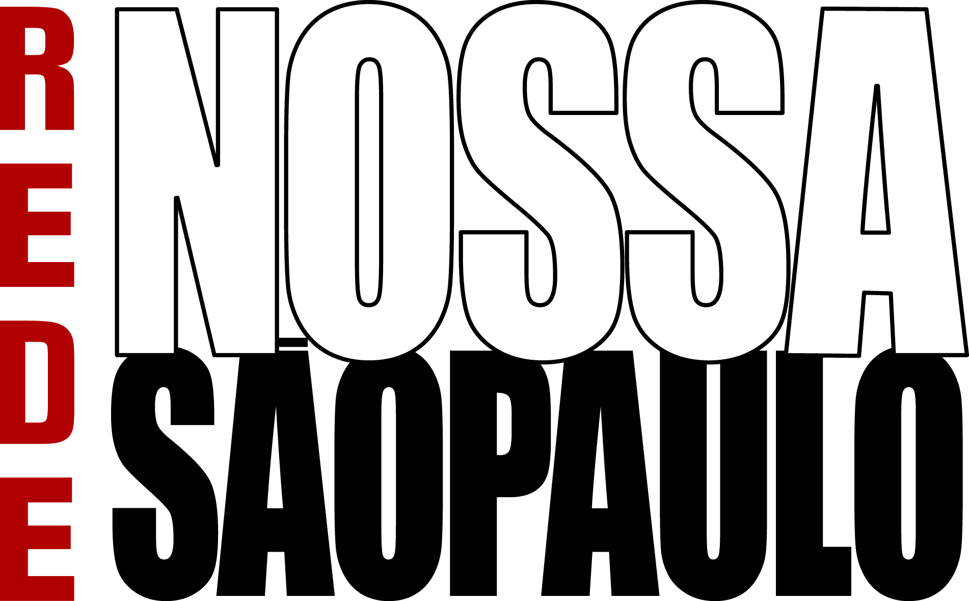

Este documento faz parte do
Repositório Digital da
Rede Nossa São Paulo

www.nossasaopaulo.org.br
Facebook, Youtube e G+: Rede Nossa São Paulo
Twitter: @nossasaopaulo

COLEGIADO – 1/10/14
Participantes: Américo Sampaio, Luanda Nera, Caci Amaral, Luiz Amaral, Beloyanis Monteiro, Silvio, George Winnick, Marco Antônio, Maurício Broinizi, Oded Grajew, Odilon Guedes, Luciano Santos, Maurício Piragino (Xixo)

PLEBISCITO
Américo retomou a proposta do Chico Whitaker e apresentou um dossiê sobre o PL 440 de 1993. E relatou o histórico da proposta. A lei foi vetada em 1998. A principal alegação é que o artigo 121 da Constituição Federal, que define as atribuições dos TREs, não está regulamentado.
Caci sugeriu deixar essa questão da regulamentação para o GT Democracia Participativa ir estudando. O GT poderia encaminhar sobre a própria regulamentação do artigo que fala das atribuições dos TREs.
Oded lembrou que essa discussão começou quando percebemos que havia a possibilidade de plebiscito prevista na lei orgânica do município e que nunca foi praticada.
Odilon reforçou a importância de discutirmos a descentralização do orçamento. Que isso interfere na vida de todos e é determinante.
Luiz sugeriu propormos à população a discussão sobre a importância do plebiscito. Seria como um plebiscito popular – “Você é a favor de grandes decisões serem submetidas à aprovação da população?” Com isso provocaríamos um grande debate sobre o instrumento do plebiscito. E tentarmos interferir na pauta do executivo e do legislativo.
Américo complementou que essa ideia ajudaria a esclarecer o que é o plebiscito para, posteriormente, entrarmos na questão dos temas e na implementação propriamente dita.
Oded concordou e reforçou que pode ser um passo anterior, preparatório à realização de um plebiscito. Podemos trabalhar nisso durante um ano e, depois disso, dependendo do impacto, podemos propor efetivamente o plebiscito.
Maurício completou que podemos insistir na necessidade de regulamentação do artigo que prevê a realização de plebiscitos pelo TRE.
*** Encaminhamentos: debate será realizado na semana de 08 a 12/12, possivelmente no SESC. Seminário sobre plebiscitos oficiais – o que está dificultando a aplicação de plebiscitos oficiais pelo legislativo municipal. Ao longo do ano vamos exemplificando. E agregando outras organizações. Estamos tentando uma mudança de paradigma na democracia representativa e participativa. É o empoderamento da população. Para isso, precisamos chegar ao seminário já com uma estratégia montada. Formar um grupo específico, além do GT DP, para pensar no seminário e já marcar uma reunião. Maurício sugeriu como meta emplacarmos um plebiscito nas eleições de 2016. Isso depois de todo esse debate e campanha.
George sugeriu envolvermos mais os conselheiros municipais.

PRÊMIO CIDADES SUSTENTÁVEIS - Maurício informou que recebemos a inscrição de 57 prefeituras. Há pouco tempo havia somente um observatório municipal no Brasil, que era o de Porto Alegre. Hoje já temos 57 graças ao Programa Cidades Sustentáveis. A Prefeitura de SP se inscreveu e deverá lançar o seu observatório em breve.
PLANO DE METAS DE SP - Estamos planejando um evento de avaliação do Plano de Metas da atual gestão. E para avaliar também os dois primeiros anos da produção legislativa, que o Gilberto de Palma está acompanhando. Este evento deverá ser realizado em março ou abril de 2015. Precisamos fazer um esforço de avaliação do plano de metas, tanto do ponto de vista quantitativo quanto qualitativo. Talvez ainda possamos juntar com o lançamento do aplicativo De Olho nas Metas, em parceria com o MIT. Vamos ter que fazer um esforço de avaliação, em todas as áreas.
MUDANÇAS CLIMÁTICAS - Vamos também fazer um evento de avaliação da lei de mudanças climáticas, em novembro. Bello sugeriu talvez uma reunião, menor, com a secretaria e a Câmara para saber o andamento.
CONFERÊNCIA INTERNACIONAL – A FNP vai realizar um grande encontro com prefeitos em abril de 2015 com o tema de cidades sustentáveis. E nos convidaram para que a nossa conferência fosse parte da deles. Será em Brasília e a expectativa é de 5 mil pessoas. Estamos finalizando as negociações para isso. A ideia é apresentar casos concretos de políticas públicas inovadoras, inclusive de plebiscitos.
GT CULTUDA CIDADÃ DO CONSELHO DA CIDADE – A ideia é incorporarmos a campanha Eu Sou Cidadão Paulistano. Que o Conselho assuma a proposta e adote as peças da campanha que nós podemos oferecer. Faremos uma mobilização para que cada um assuma a campanha da forma que quiser, inclusive a Prefeitura. Vamos validar a proposta com o prefeito e apresentarmos para o pleno do Conselho da Cidade.
PLANO MUNICIPAL DE MATA ATLÂNTICA
Bello informou sobre os planos municipais de Mata Atlântica. Foi criado um grupo de trabalho intersecretarial. Vamos envolver as organizações. Há tempos estamos tentando fazer um seminário sobre áreas verdes. Há um grupo de pessoas do GT para pensarmos um seminário sobre arborização ou parques. Talvez na semana do aniversário de SP. Podemos envolver a RNSP como um todo.
CONSELHO PARTICIPATIVO – Xixo contou que no último sábado houve um seminário para os conselheiros municipais. Haverá mais quatro aulas magnas. Neste último o assunto foi a governança municipal e o papel do conselheiro. Quem falou foi o Jorge Kayano. Ele questionou muito os papeis, defendeu a descentralização. No dia 11/10, Oded e Maurício vão falar sobre a desigualdade em São Paulo. Haverá uma próxima sobre o direito à cidade, com a Ermínia Maricato.

